10 FOTOS - ARTES VISUALES
MICAELA GONZALEZ

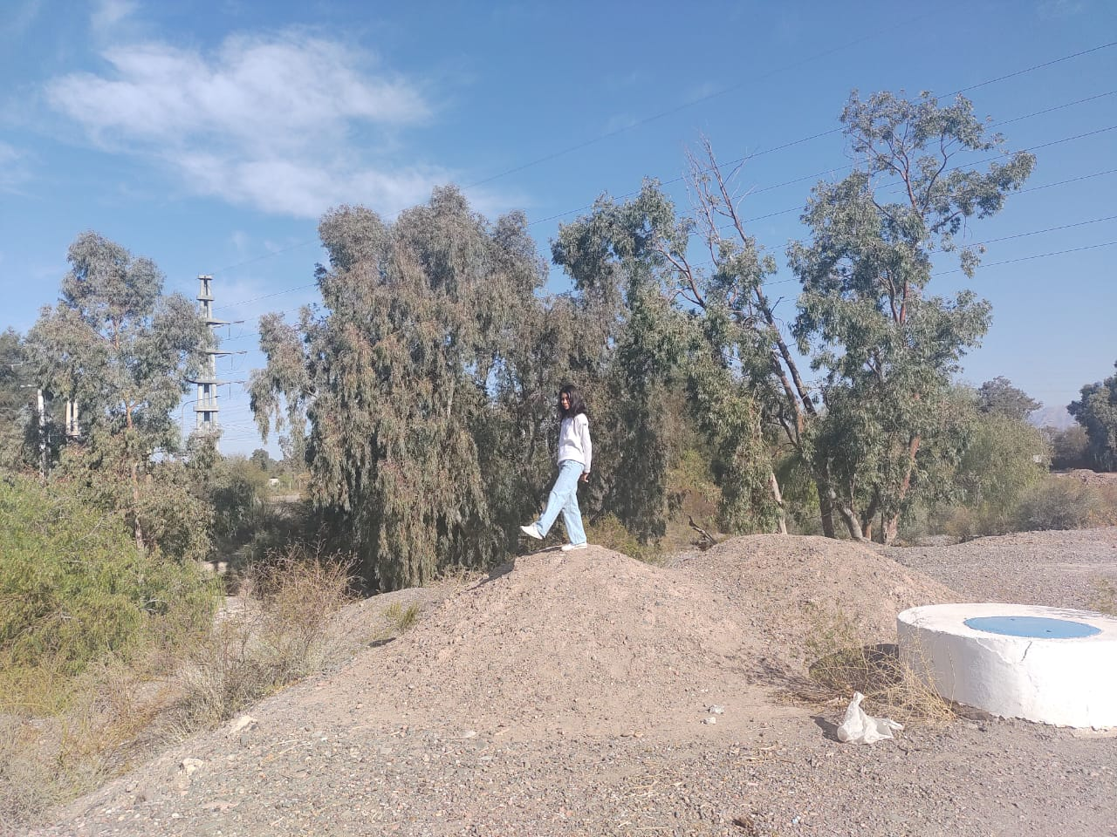
. GRAN PLANO GENERAL FOTOGRAFICO / ANGULO NORMAL

. el sujeto principal solo ocupa una pequeña parte de la imagen

. PLANO GENERAL FOTOGRAFICO/ ANGULO NORMAL
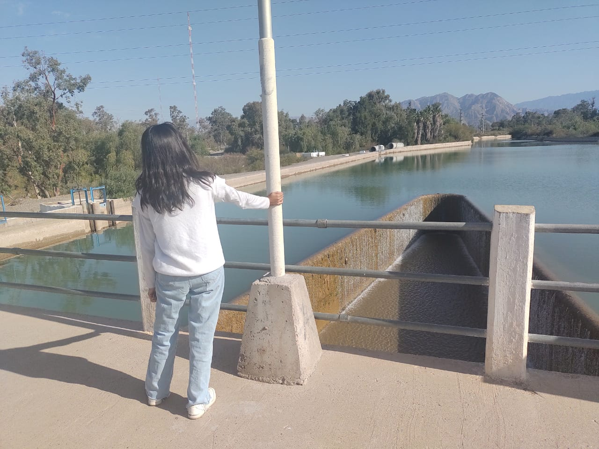

. el sujeto ocupa claramente el centro de atención

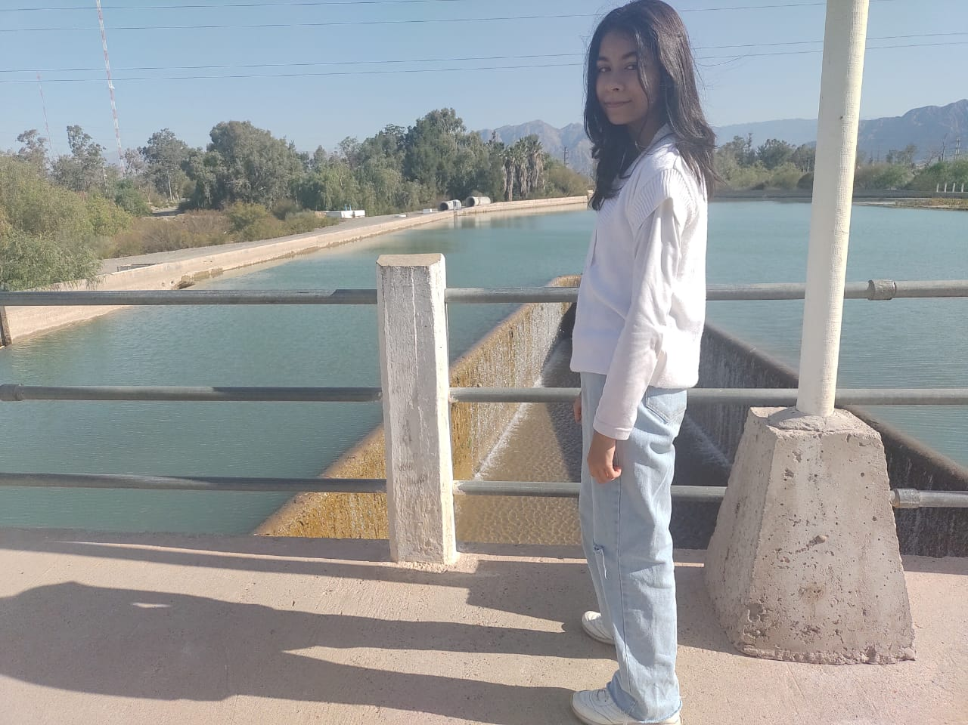
. PLANO ENTERO EN FOTOGRAFIA/ ANGULO NORMAL

. el plano más justo que se le puede realizar a una persona

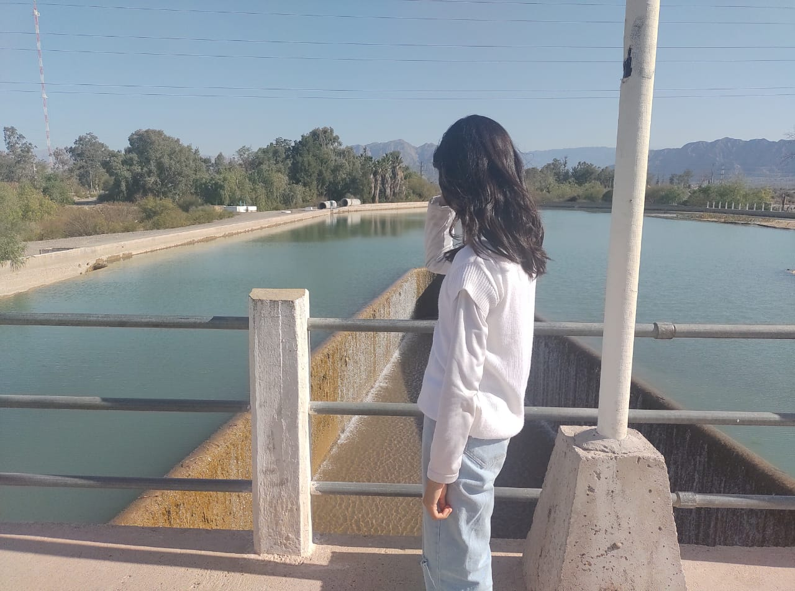
. PLANO AMERICANO FOTOGRAFICO/ANGULO NORMAL

. el sujeto entra dentro del cuadro de la imagen, pero es cortado a la altura de las rodillas

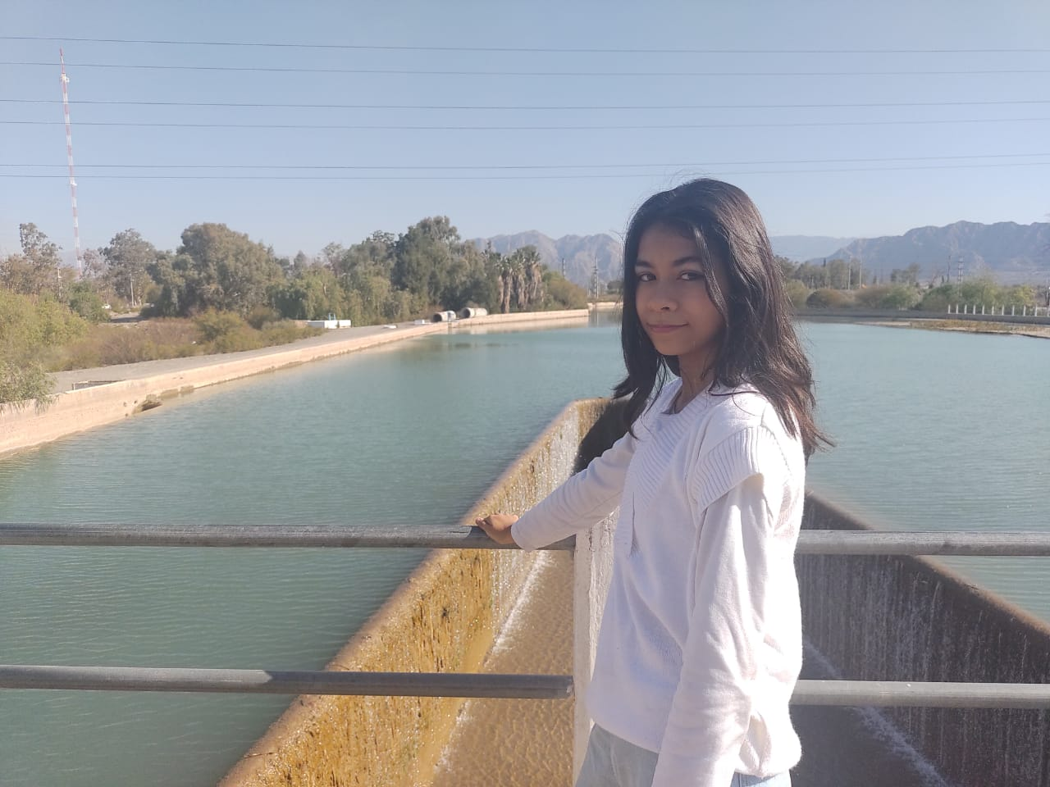
. PLANO MEDIO/ ANGULO NORMAL

.se encuadra la parte superior del individuo con un corte a la altura de la cintura


. PLANO MEDIO CORTO/ANGULO NORMAL
.se incluye el busto del modelo

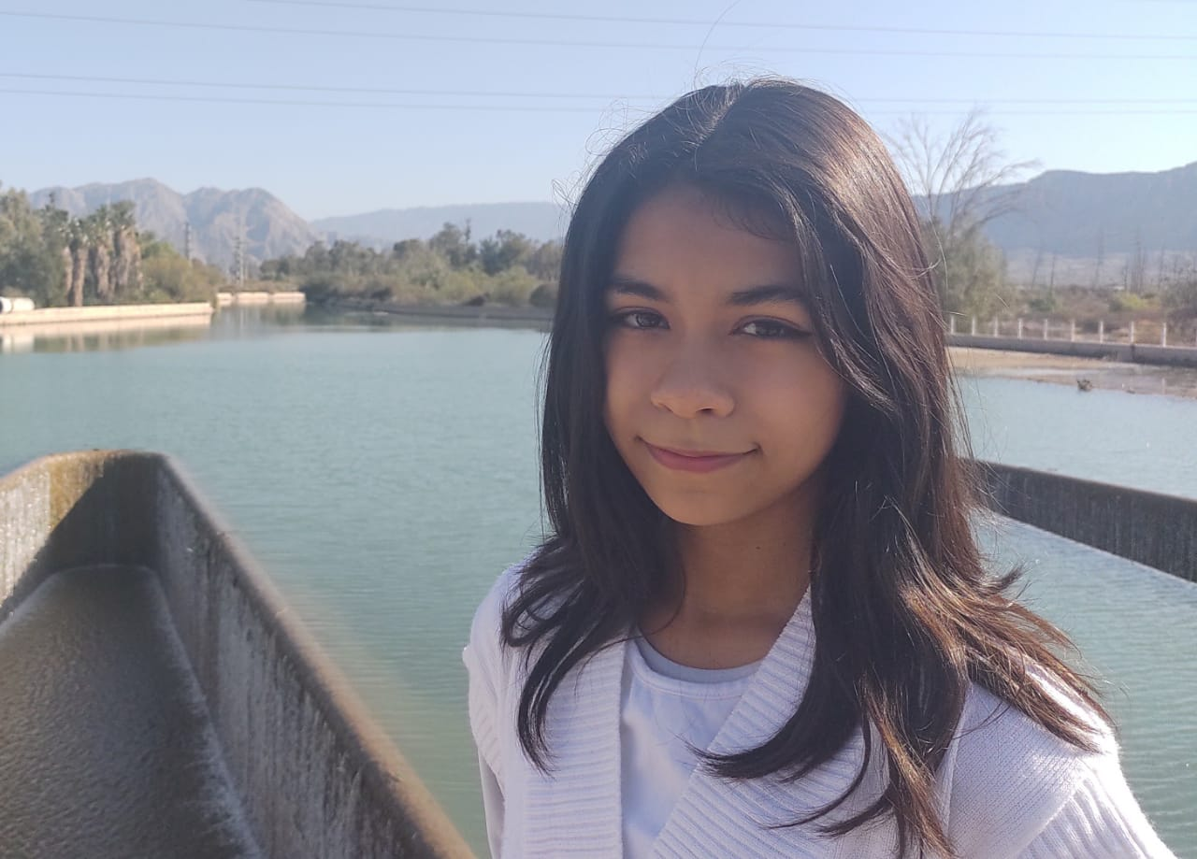
. PRIMER PLANO FOTOGRAFICO/ ANGULO NORMAL

. abarca los hombros, el cuello y la cara

. PRIMERISIMO PRIMER PLANO
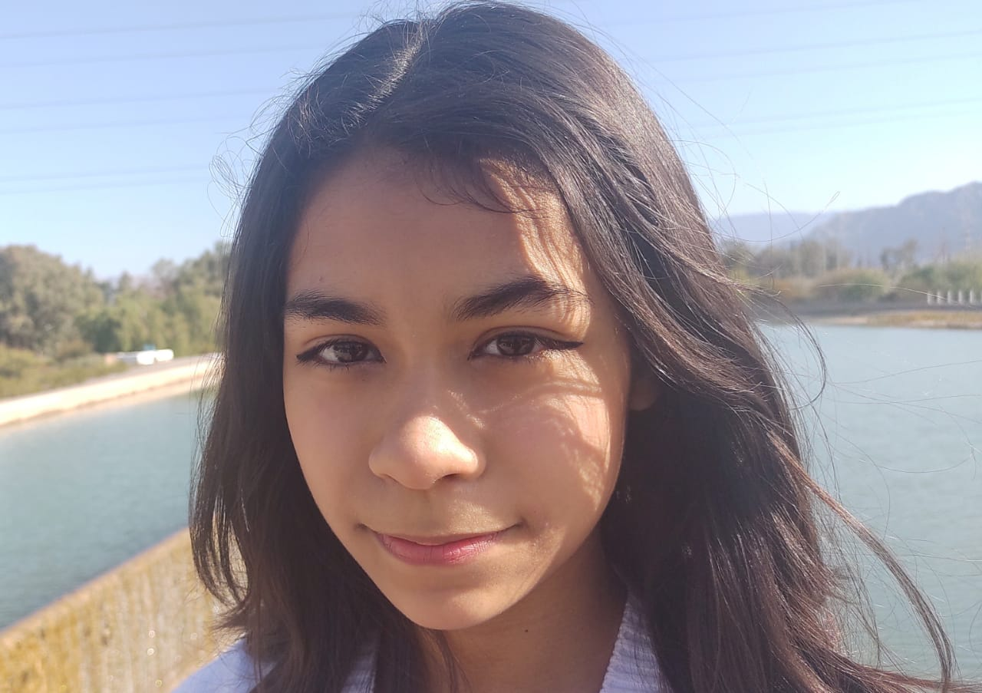
. desde la barbilla hasta la frente. Solo el rostro

. PLANO DETALLE


. recoge un único elemento de la escena

ANGULOS

. ANGULO CENITAL

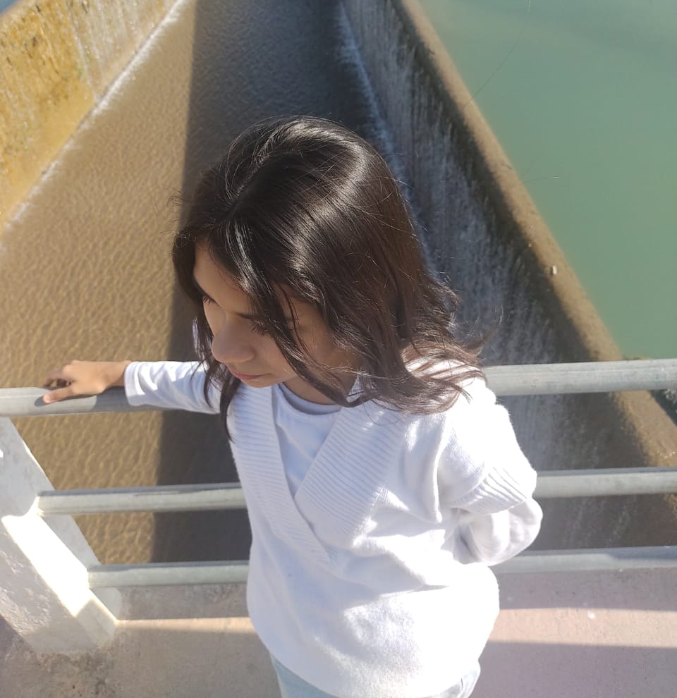

. ANGULO PICADO
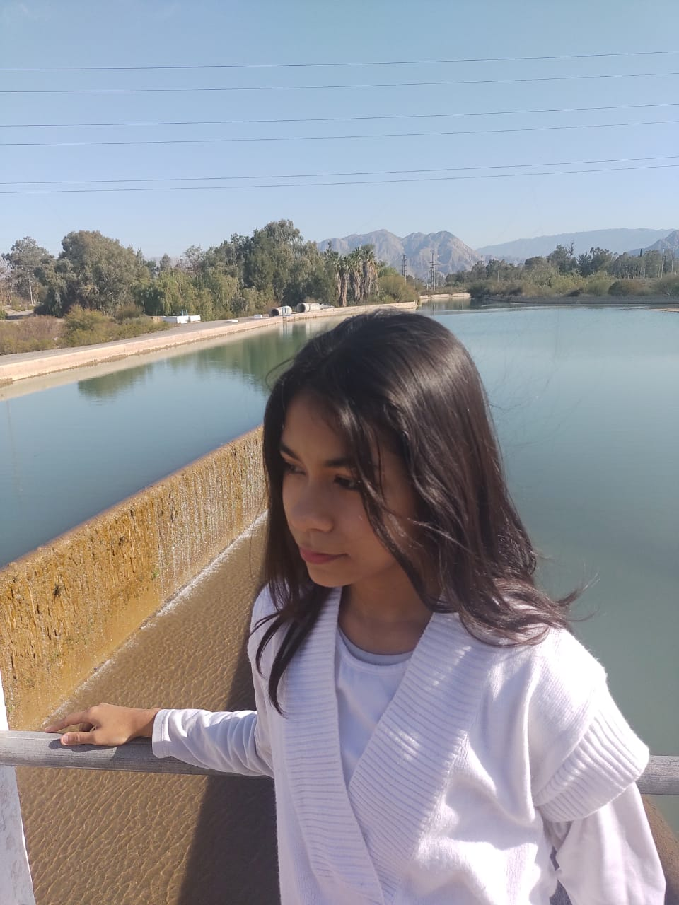

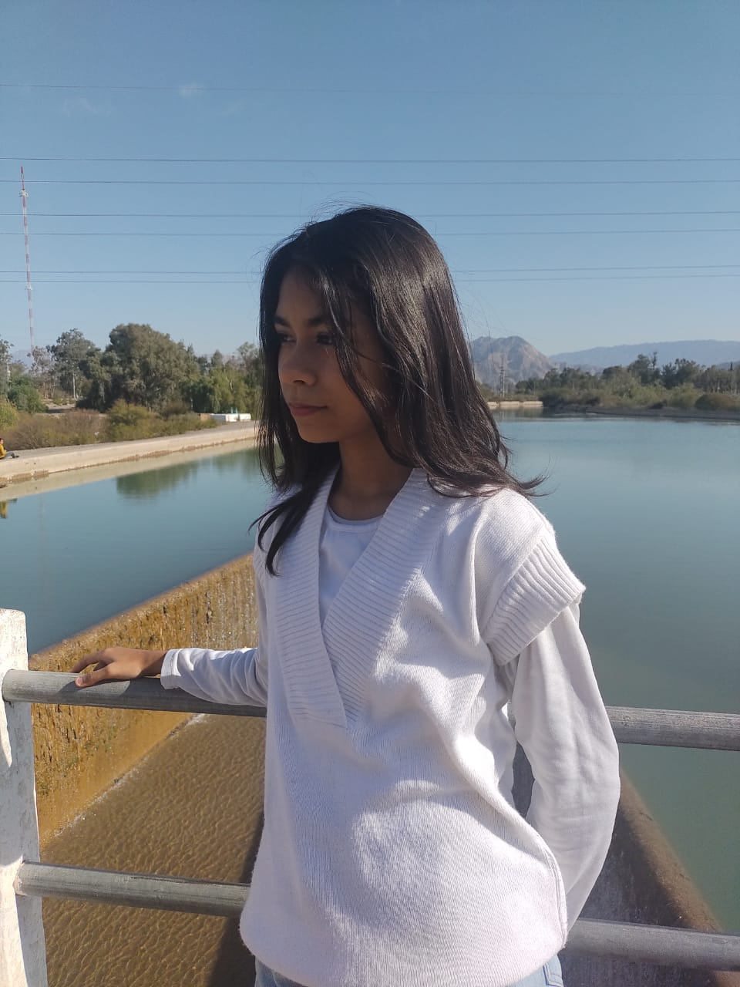
. ANGULO NORMAL

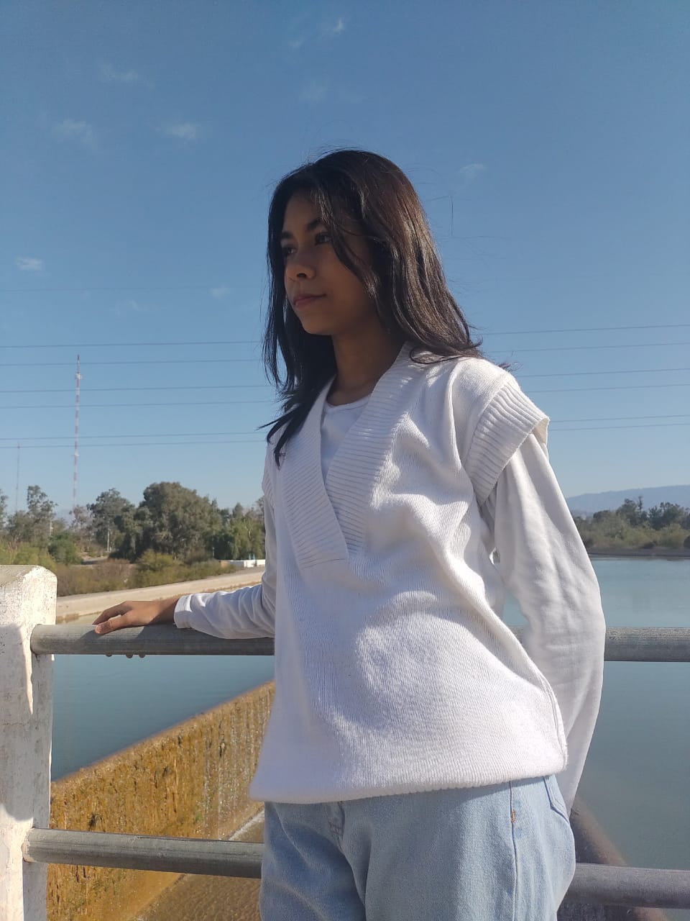
. ANGULO CONTRAPICADO


. ANGULO NADIR

